PARQUE CIENTÍFICO Y TECNOLÓGICO UTPL

Sistema de Gestión para Distribuidoras — ISBEN Solutions

Versión.1.0.0

Manual de usuario

Autores:
Líder de grupo | Antonella Parra
Estudiante | Antonella Parra
Estudiante | Jhon Calle

Docente Tutor: Ing. René Elizalde

Índice de contenido
1. Introducción 6
2. Requisitos del Sistema 6
3. Instalación y configuración 7
4. Interacción del sistema 7

- Introducción
ISBEN Solutions es una plataforma web de gestión para distribuidoras mayoristas, desarrollada con Django. El sistema centraliza en un solo lugar el catálogo de productos, el control de inventario, el ciclo de vida de los pedidos y su entrega, y el registro de auditoría de cada distribuidora que la utiliza.
El prototipo está diseñado como una solución multi-tenant: distintas empresas distribuidoras (tenants) pueden operar de forma aislada dentro de la misma instalación del sistema, cada una con su propio catálogo, usuarios, tiendas y pedidos. La plataforma reconoce cinco roles de usuario, cada uno con su propia vista y permisos:
- Súper Administrador (Operador): administra la plataforma y las distribuidoras que operan sobre ella.
- Distribuidor: administra el catálogo, el inventario, los usuarios y las tiendas de su propia empresa.
- Vendedor: gestiona los pedidos entrantes de las tiendas que tiene asignadas.
- Dueño de tienda: explora el catálogo, arma pedidos y confirma la recepción de su mercadería.
- Repartidor: gestiona la cola de entregas y confirma la entrega de los pedidos despachados.
El propósito de este manual es guiar tanto a quien despliegue el sistema (sección de instalación) como a cada uno de estos roles en el uso cotidiano de la plataforma (sección de interacción del sistema).
- Requisitos del Sistema
Software (servidor):
- Python 3.12 o superior
- Django 6.0.6
- Django REST Framework 3.15
- Pillow 11.0 (manejo de imágenes de productos)
- PostgreSQL 16 en producción (SQLite integrado, sin instalación adicional, para desarrollo/pruebas)
- Docker y Docker Compose (opcional, para levantar PostgreSQL y pgAdmin con el docker-compose.yml incluido)
Hardware mínimo recomendado (servidor):
- 2 núcleos de CPU
- 4 GB de RAM
- 1 GB de espacio libre en disco para el entorno virtual y la base de datos
Cliente (usuario final):
- Navegador web actualizado (Google Chrome, Mozilla Firefox o Microsoft Edge) y conexión a la red donde esté publicado el sistema.
- Instalación y configuración
Pasos para desplegar el sistema en un entorno local de desarrollo:
- 1. Descomprimir o clonar el proyecto proyectoDistribuidora.
- 2. Crear un entorno virtual de Python e instalarlo: python -m venv venv, luego activar el entorno (venv\Scripts\activate en Windows o source venv/bin/activate en Linux/Mac).
- 3. Instalar las dependencias del proyecto: pip install -r requirements.txt.
- 4. (Opcional, solo para usar PostgreSQL en vez de SQLite) Levantar la base de datos con Docker: docker compose up -d, y definir la variable de entorno USE_POSTGRES=True.
- 5. Aplicar las migraciones de la base de datos: python manage.py migrate.
- 6. Crear un usuario Súper Administrador (Operador de la plataforma): python manage.py createsuperuser.
- 7. Iniciar el servidor de desarrollo: python manage.py runserver.
- 8. Abrir el navegador en http://127.0.0.1:8000/ e iniciar sesión con el usuario creado.
Variables de entorno relevantes: DJANGO_SECRET_KEY, DJANGO_DEBUG, DJANGO_ALLOWED_HOSTS, USE_POSTGRES, DB_NAME, DB_USER, DB_PASSWORD, DB_HOST y DB_PORT. Si no se configuran, el sistema arranca igualmente en modo desarrollo con SQLite.
- Interacción del sistema
A continuación se describen las pantallas principales del sistema, organizadas por rol de usuario. Todos los roles inician sesión desde la misma pantalla de acceso; una vez autenticado, cada usuario es dirigido automáticamente a la pantalla de inicio que corresponde a su rol.
Inicio de sesión
Pantalla de inicio de sesión
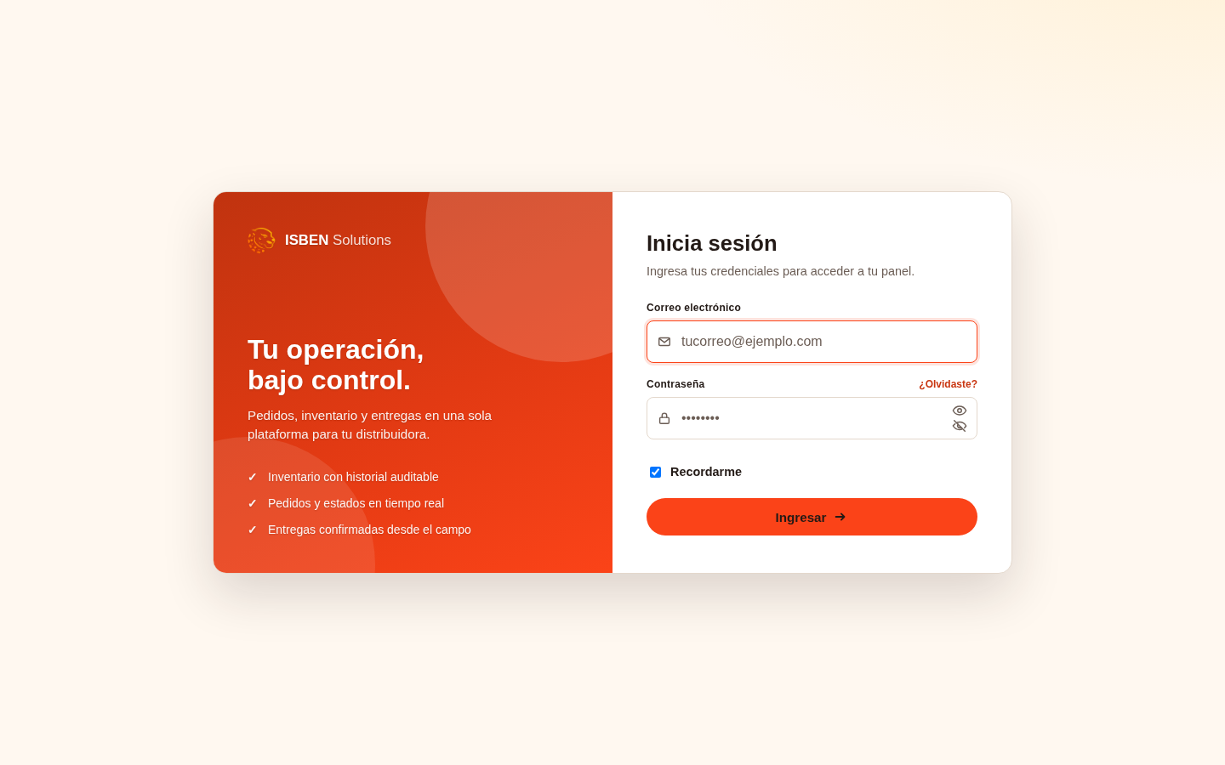
Todos los usuarios ingresan con su correo electrónico y contraseña. La opción “Recordarme” mantiene la sesión abierta; si no se marca, la sesión se cierra al cerrar el navegador. Incluye un enlace para recuperar la contraseña.
Rol: Operador (Súper Administrador)
El operador administra la plataforma a nivel general; no pertenece a ninguna distribuidora en particular.
Panel del operador
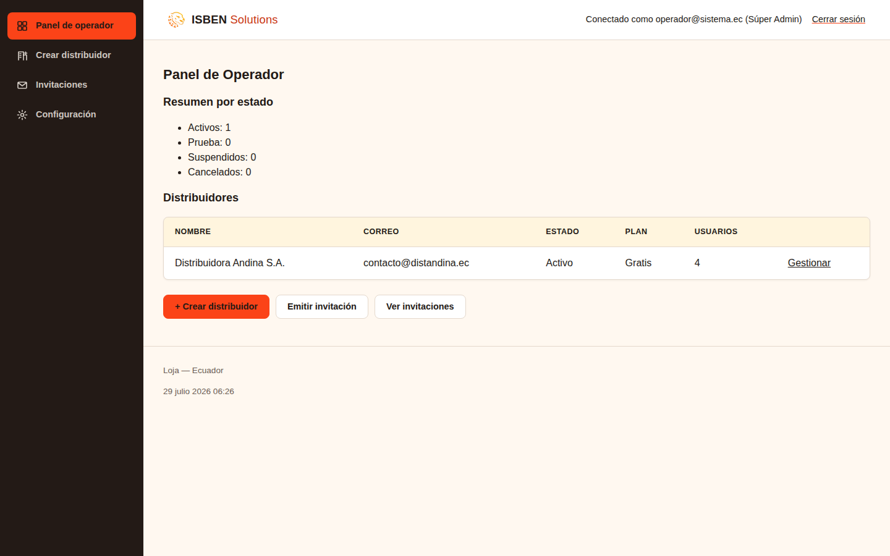
Pantalla de inicio del operador: lista todas las distribuidoras (tenants) registradas en la plataforma junto con totales por estado (Activo, Suspendido, Prueba, Cancelado).
Detalle de una distribuidora
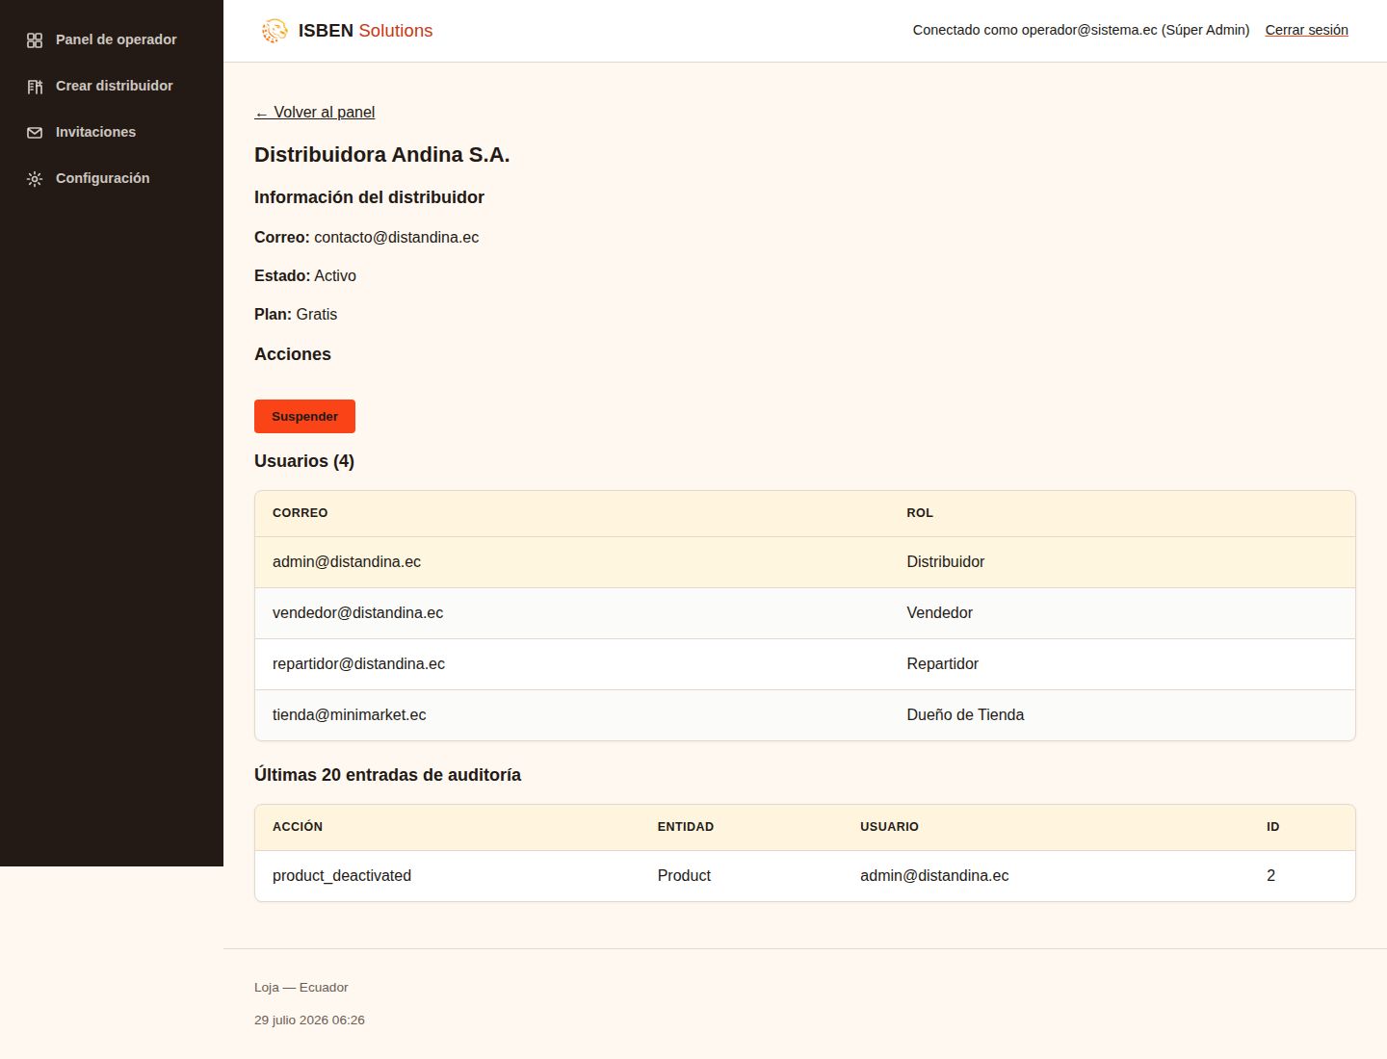
Muestra los usuarios de la distribuidora seleccionada y sus últimas 20 entradas de auditoría. Desde aquí el operador puede activar o suspender su acceso a la plataforma.
Invitaciones a nuevas distribuidoras
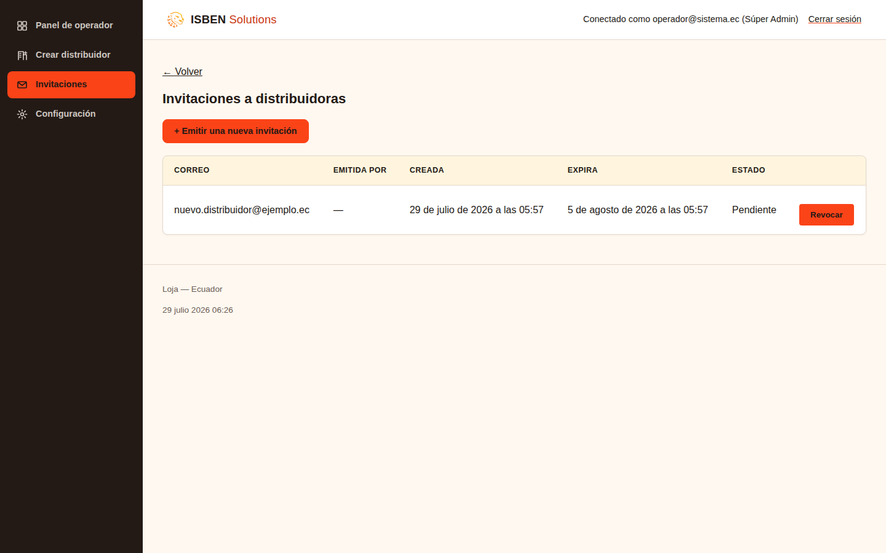
El operador emite enlaces de invitación de un solo uso y con fecha de expiración para que una nueva empresa se registre por sí misma como distribuidora en la plataforma.
Rol: Distribuidor
El distribuidor administra el catálogo, el inventario, los usuarios y las tiendas de su propia empresa.
Panel del distribuidor
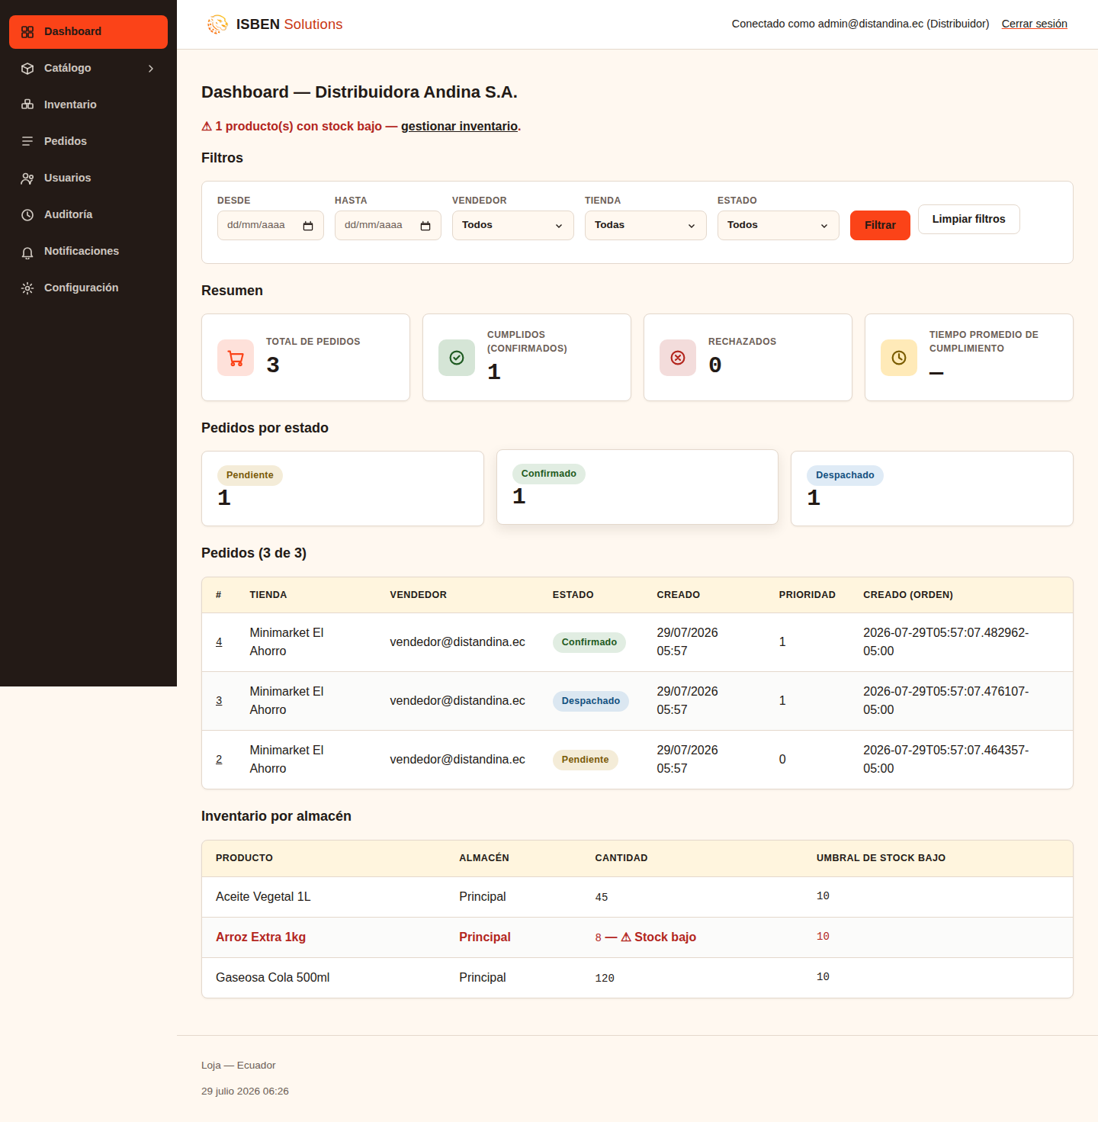
Pantalla de inicio del distribuidor, con indicadores generales de su operación (pedidos, inventario, tiendas, alertas de stock bajo).
Gestión de usuarios
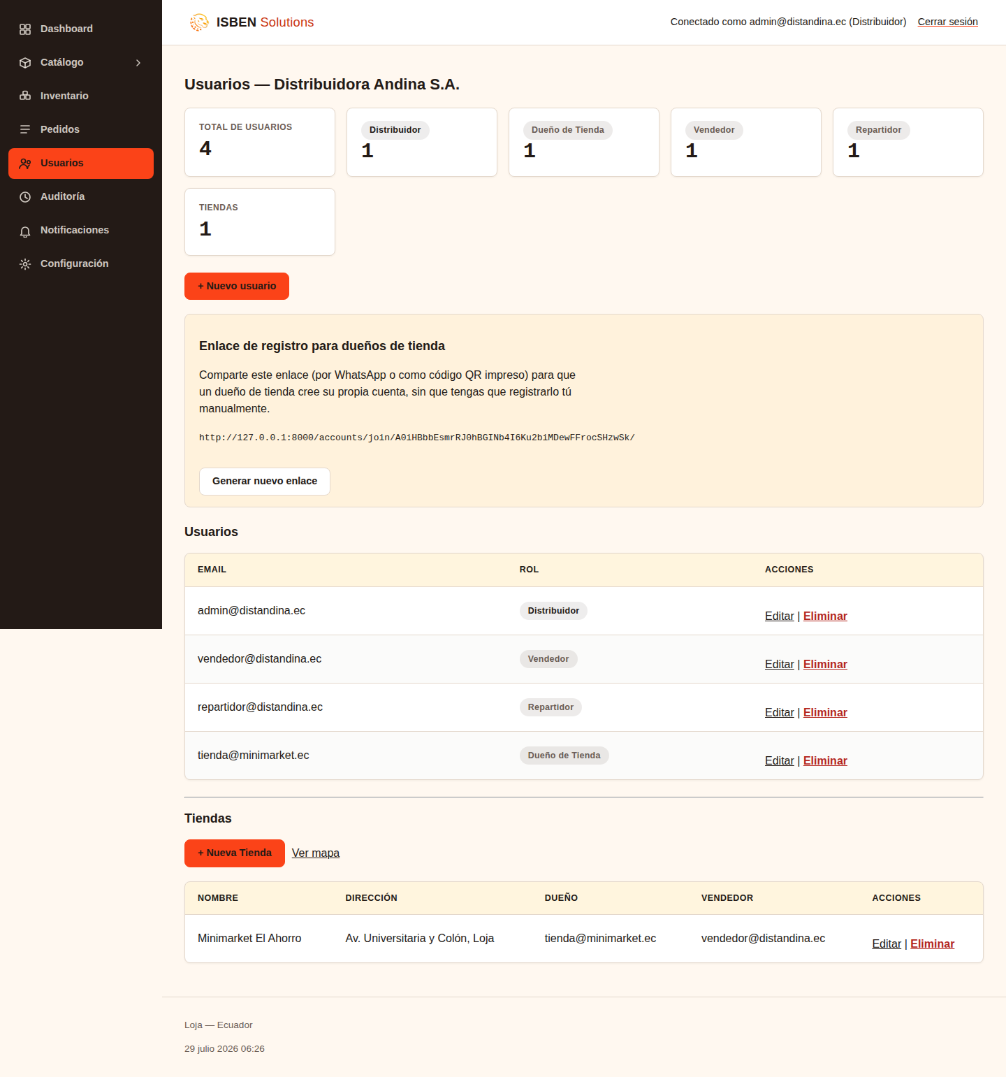
Listado de los usuarios de la distribuidora (vendedores, repartidores, dueños de tienda), con opciones para crear, editar y eliminar cuentas.
Catálogo de productos
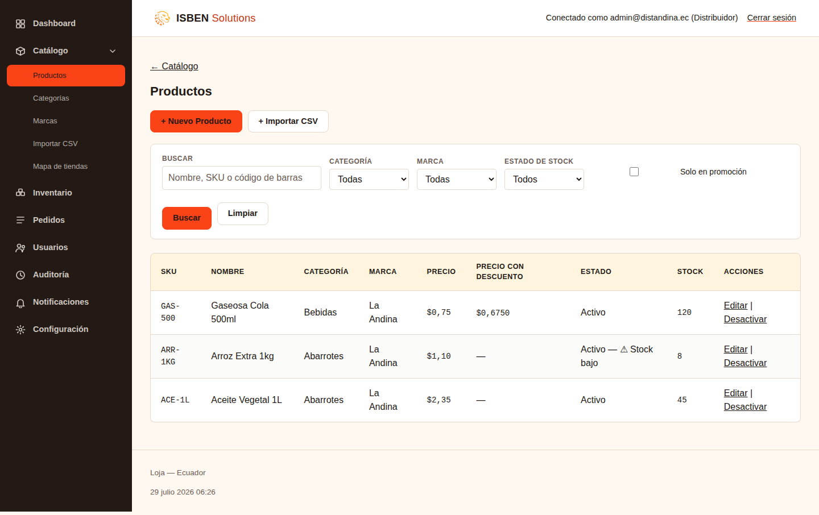
Listado de productos con su SKU, precio, categoría, marca y estado (activo, inactivo o descontinuado), con acceso a crear, editar, desactivar/reactivar o descontinuar cada producto.
Creación de un producto
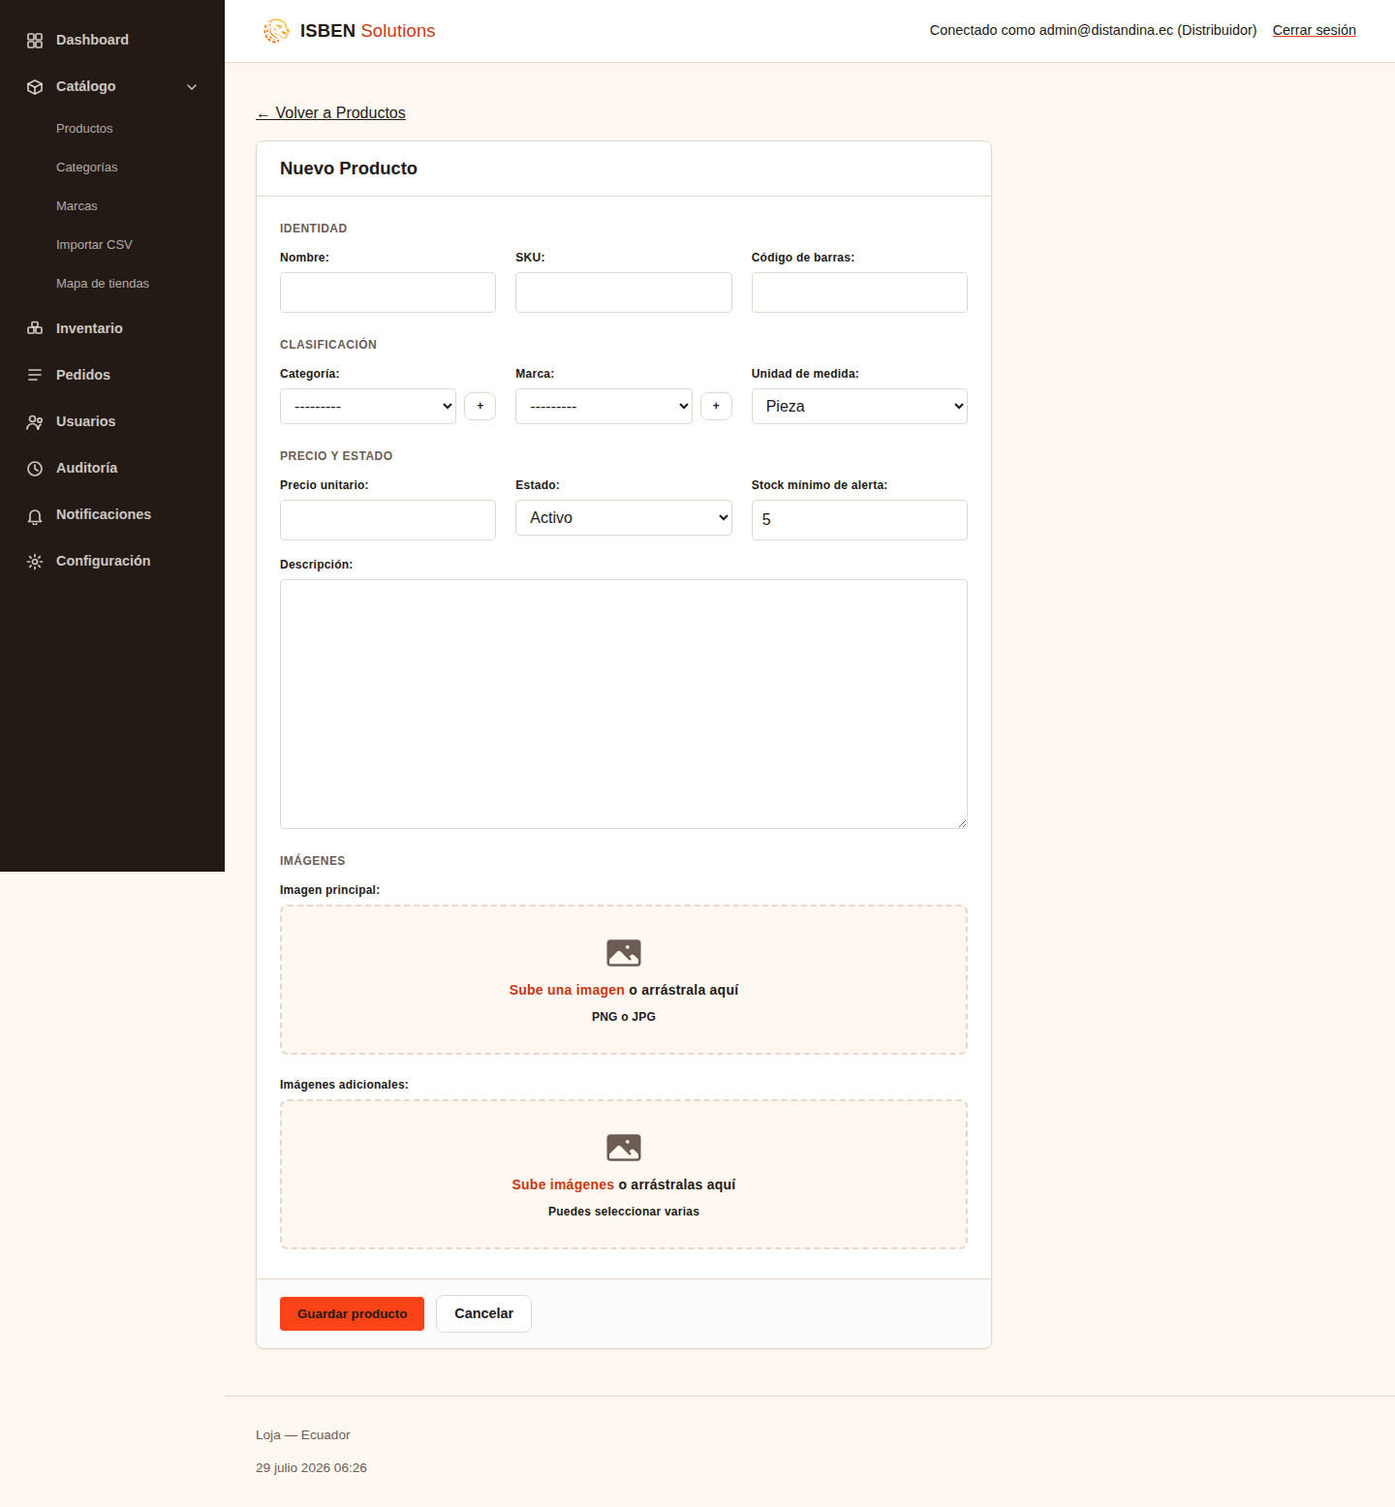
Formulario para registrar un nuevo producto: nombre, descripción, precio (sin IVA), categoría, marca, unidad de medida, SKU, código de barras y umbral de stock bajo.
Inventario
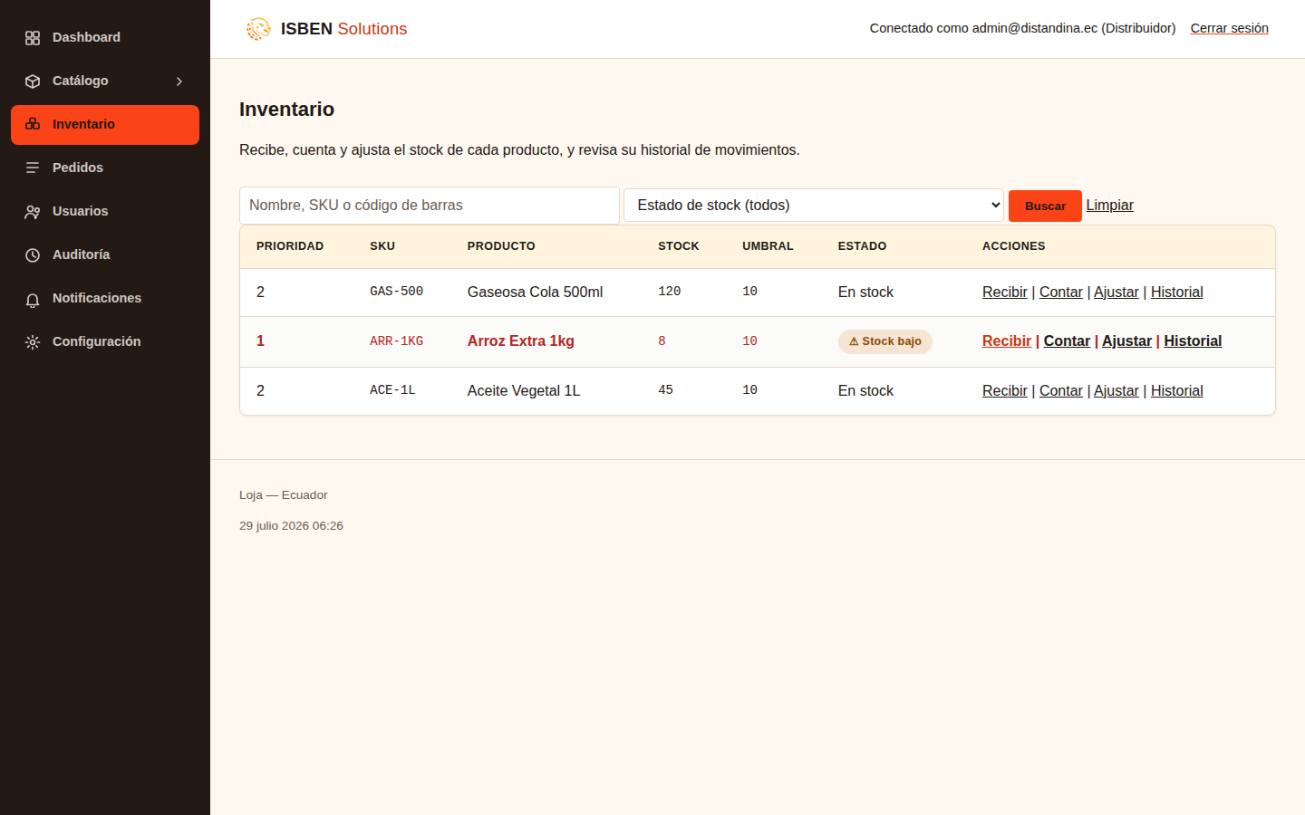
Vista del stock disponible por producto y bodega, con indicadores visuales de “Agotado” o “Stock bajo”, y accesos para recibir mercadería, contar, ajustar y revisar el historial de movimientos de cada producto.
Categorías
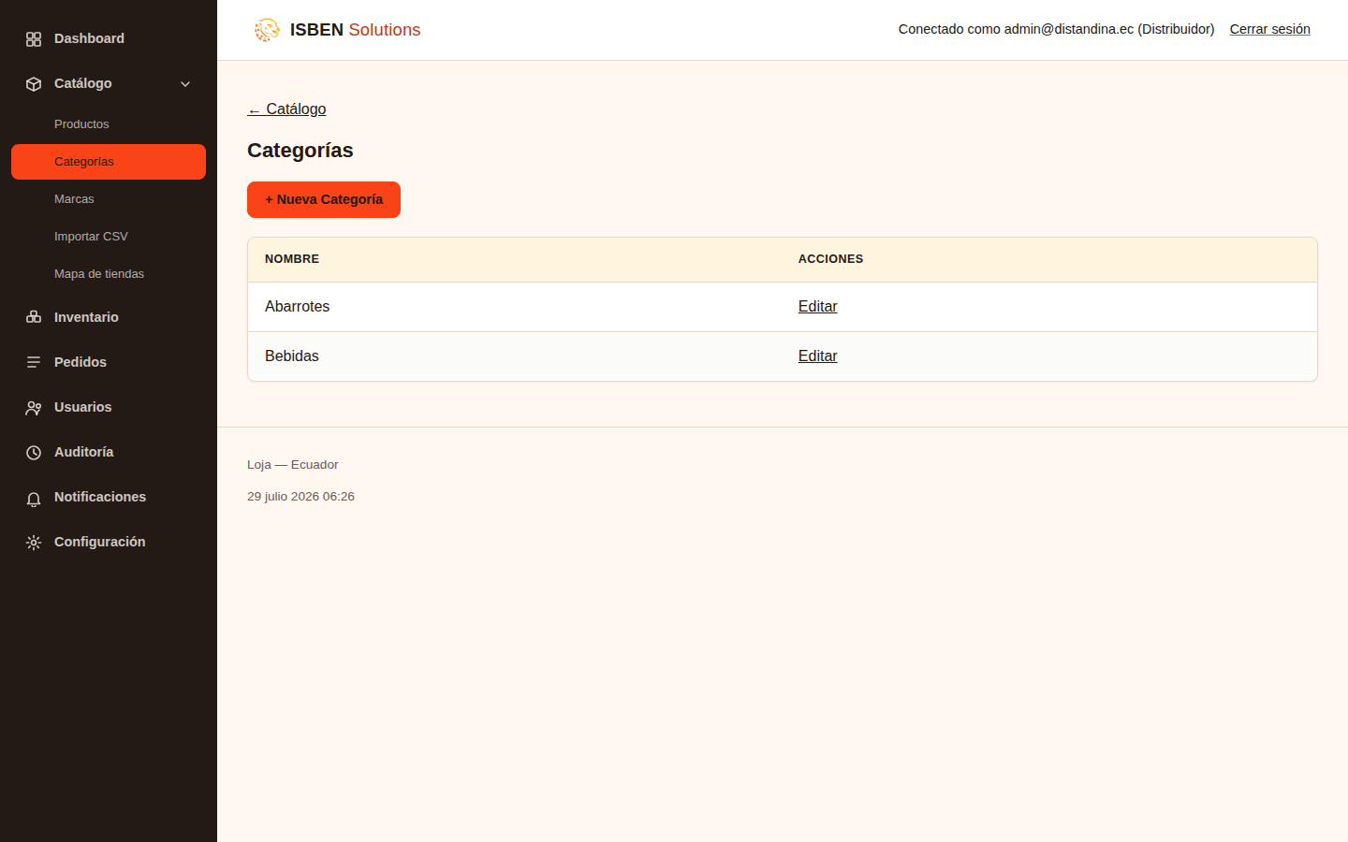
Administración de las categorías de producto propias de la distribuidora.
Marcas
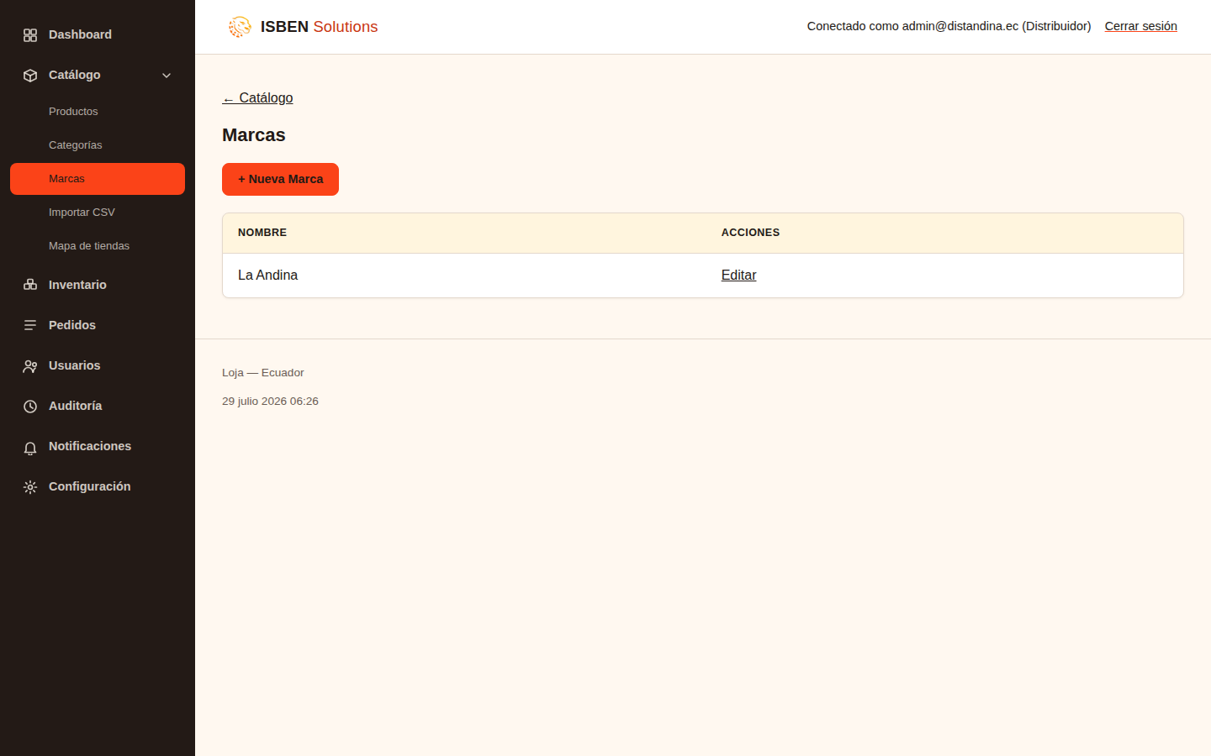
Administración de las marcas de producto propias de la distribuidora.
Mapa de tiendas
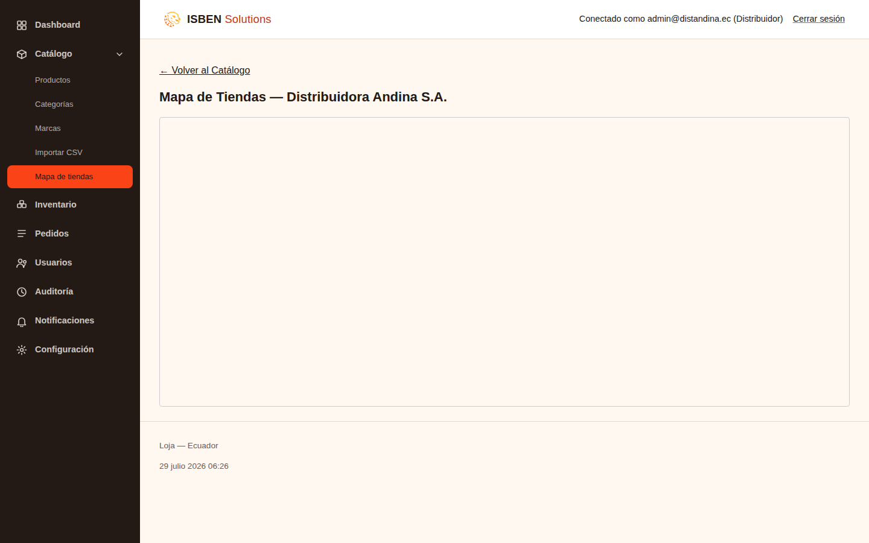
Ubicación geográfica de las tiendas registradas por la distribuidora, a partir de las coordenadas de latitud y longitud de cada una.
Auditoría
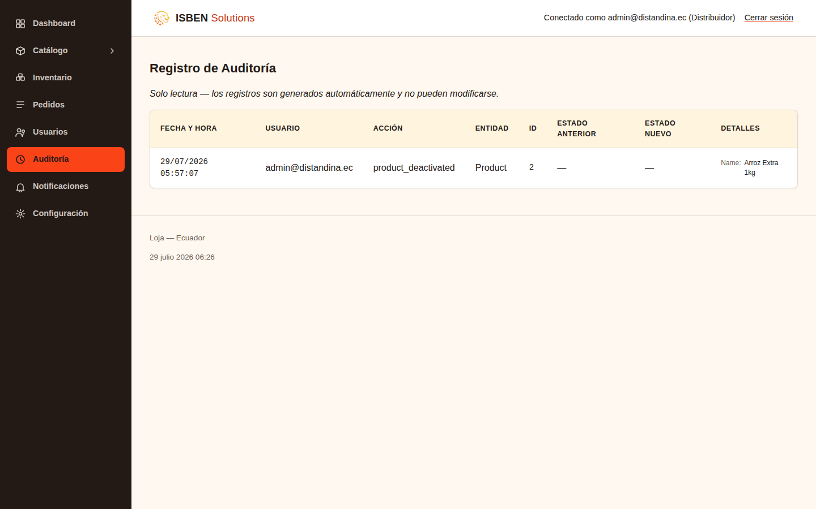
Bitácora de acciones relevantes realizadas dentro de la distribuidora (creación de usuarios, cambios de estado de productos, entre otras), útil para trazabilidad.
Notificaciones
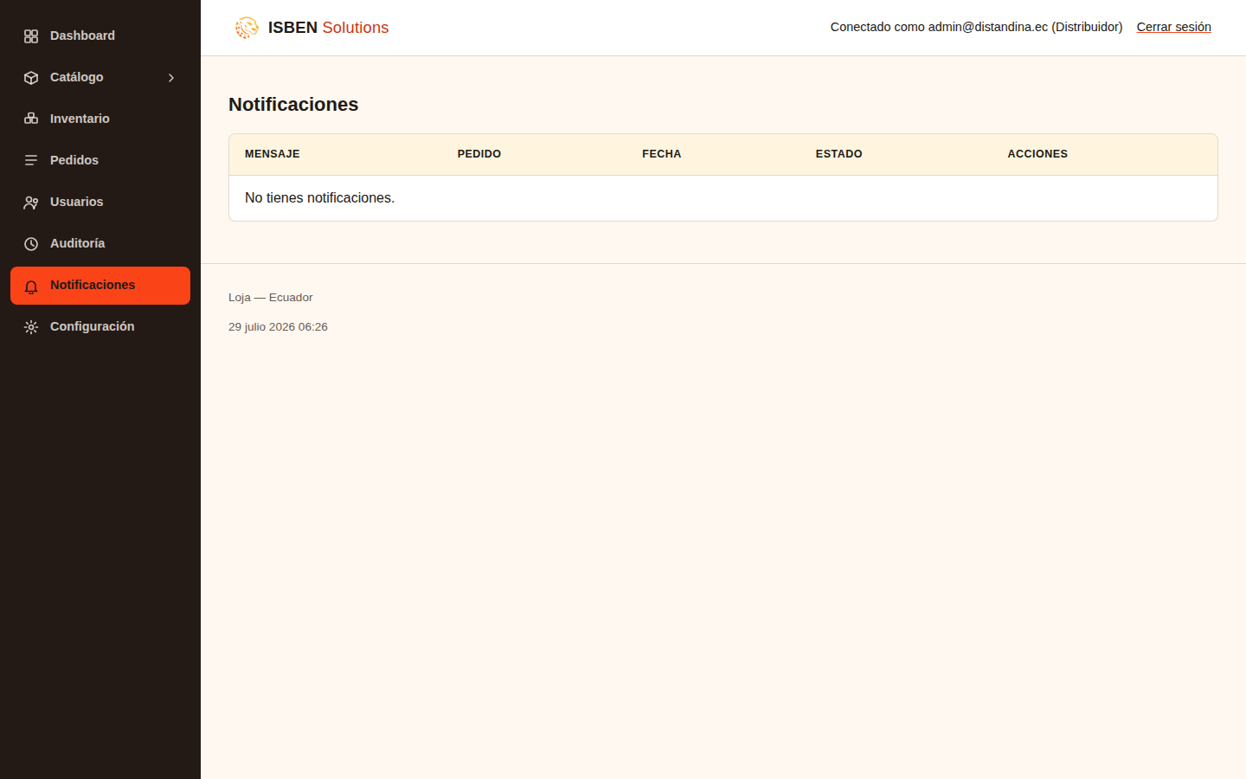
Centro de notificaciones del usuario: alertas de stock bajo, novedades de pedidos y demás avisos generados por el sistema.
Configuración
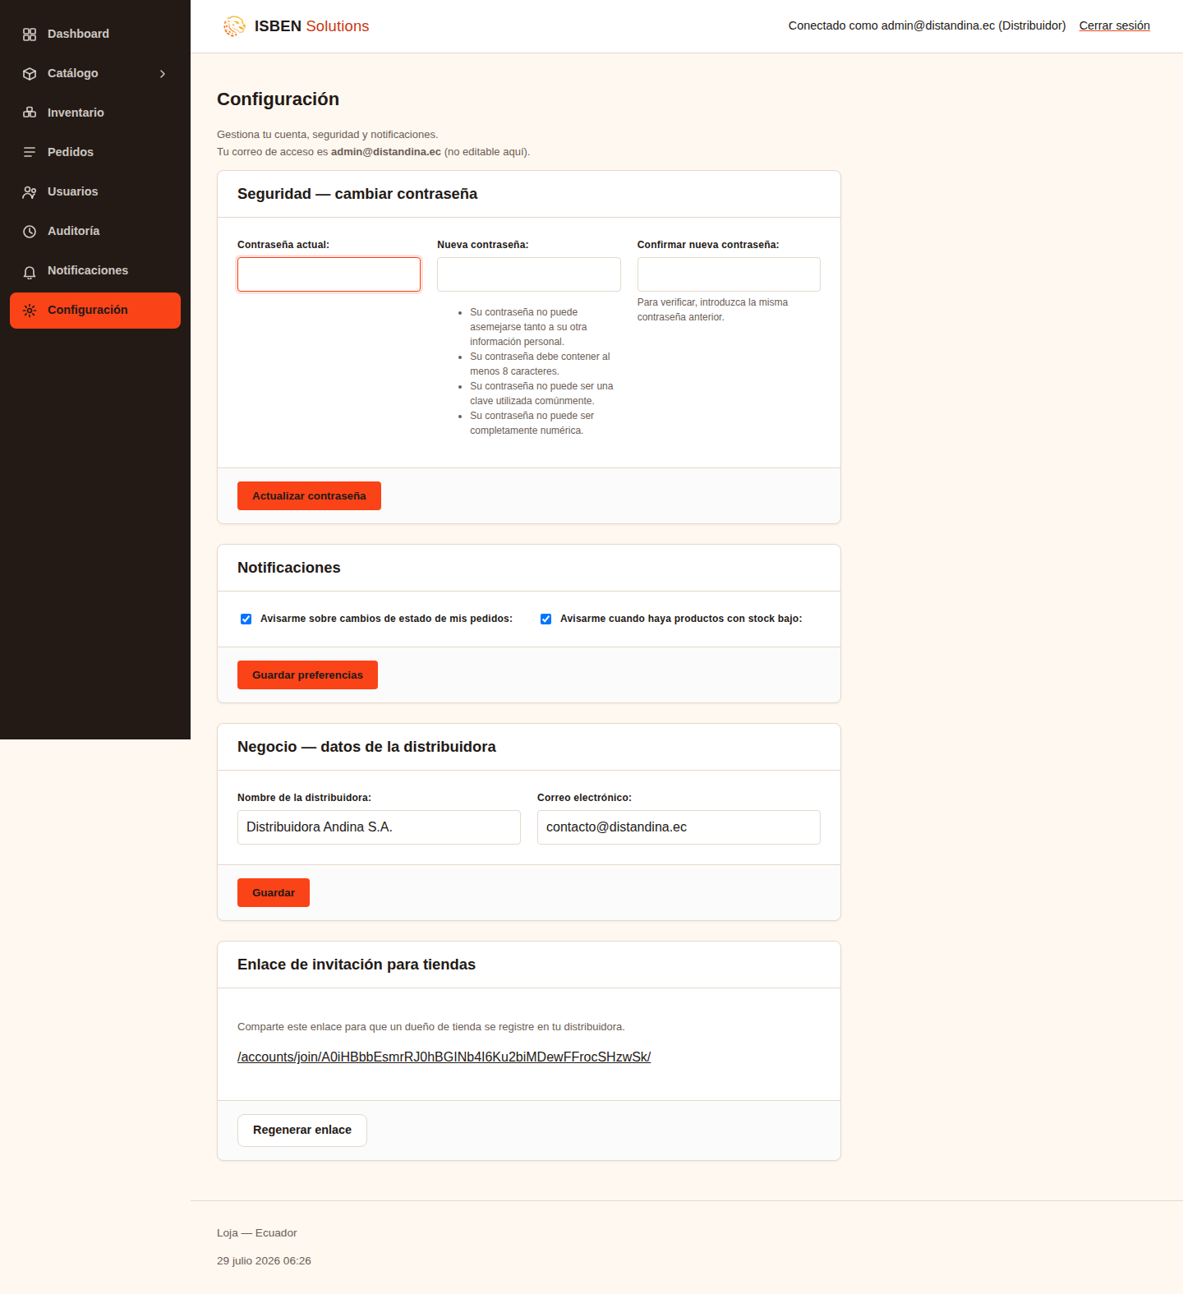
Preferencias de notificación del usuario y enlace de invitación propio de la distribuidora, que se comparte con los dueños de tienda para que se auto-registren.
Rol: Vendedor
El vendedor gestiona los pedidos entrantes de las tiendas que tiene asignadas.
Pedidos
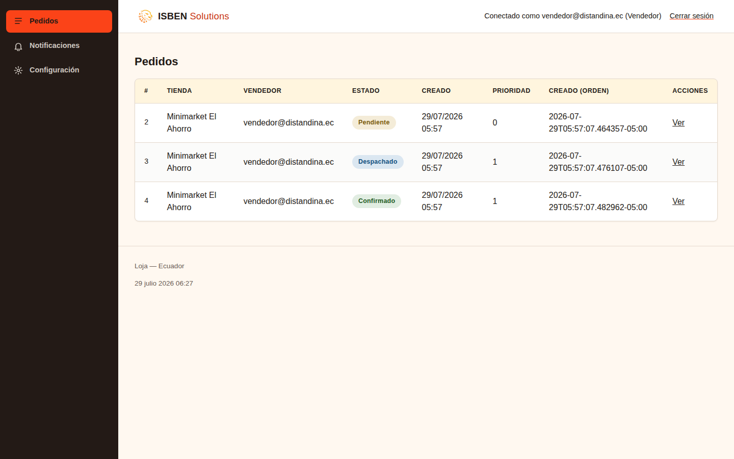
Listado de pedidos recibidos de las tiendas asignadas al vendedor, con su estado (Pendiente, Aceptado, Rechazado, Despachado, Entregado, Confirmado).
Detalle de un pedido
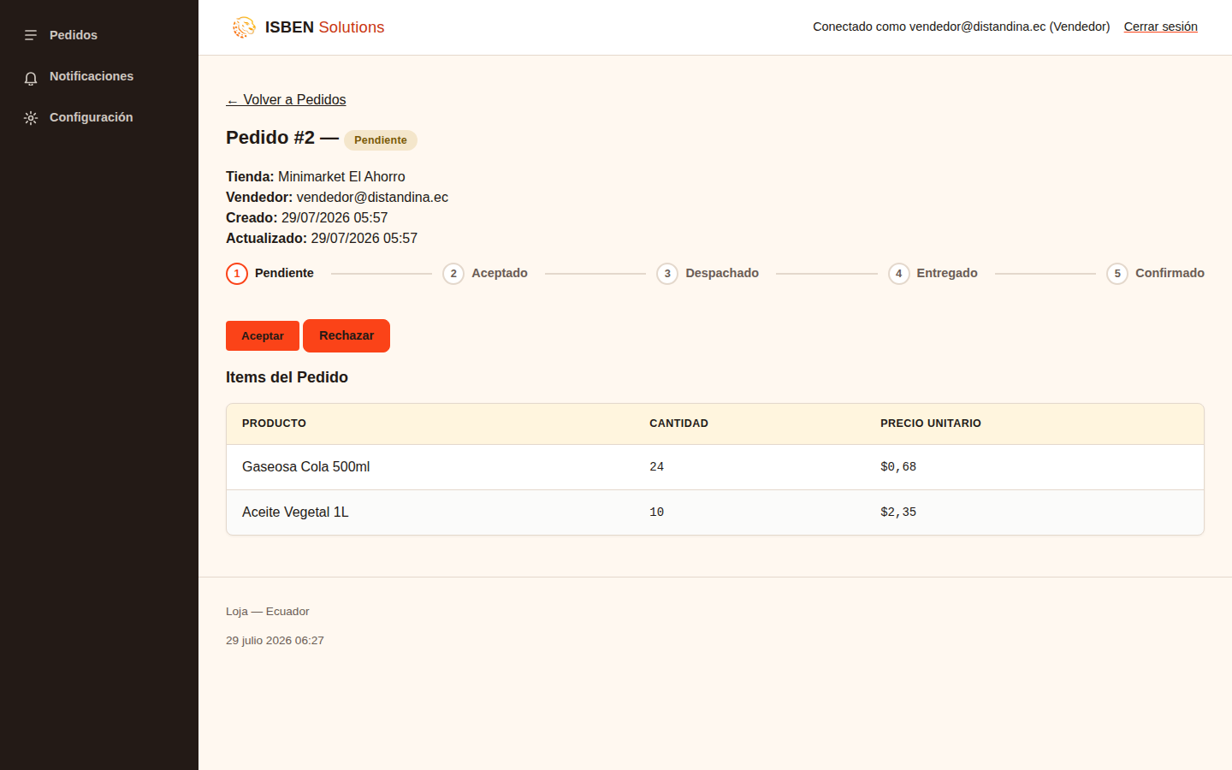
Detalle de los productos y cantidades solicitadas por la tienda. Desde aquí el vendedor puede aceptar, rechazar o despachar el pedido según su estado actual.
Rol: Dueño de tienda
El dueño de tienda explora el catálogo de su distribuidor, arma pedidos y confirma la recepción de su mercadería.
Explorar productos
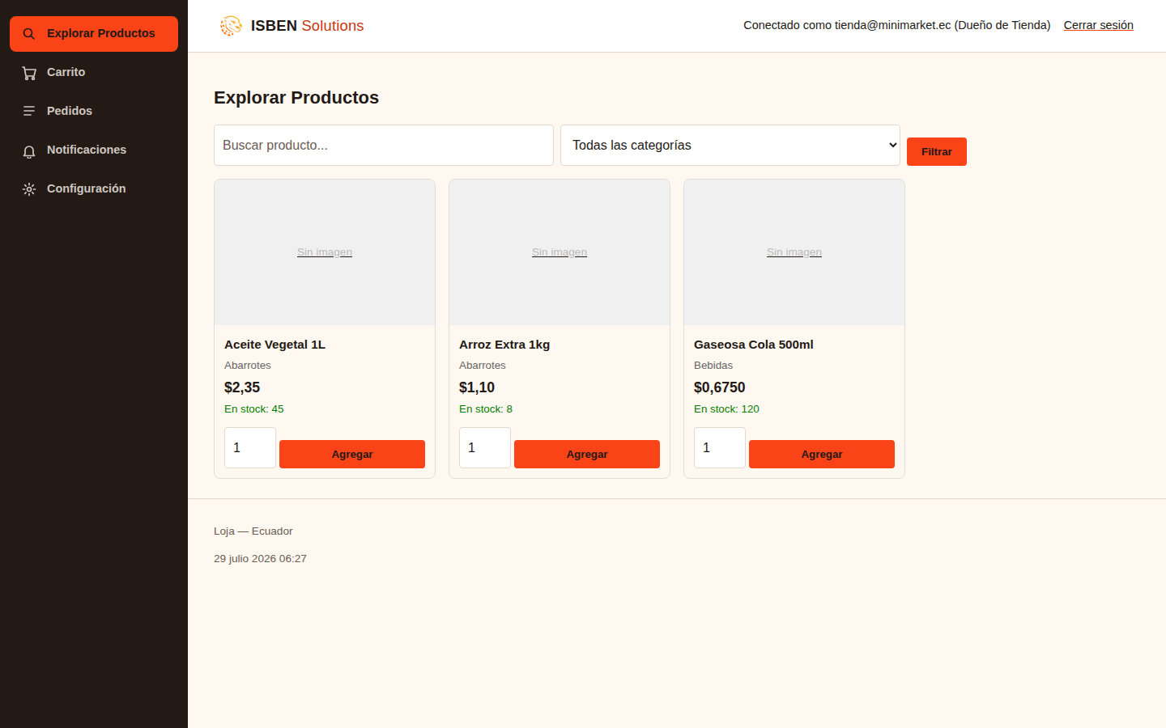
Catálogo de productos disponibles para que el dueño de tienda arme su pedido, con precio vigente (incluyendo descuentos activos).
Carrito de compra
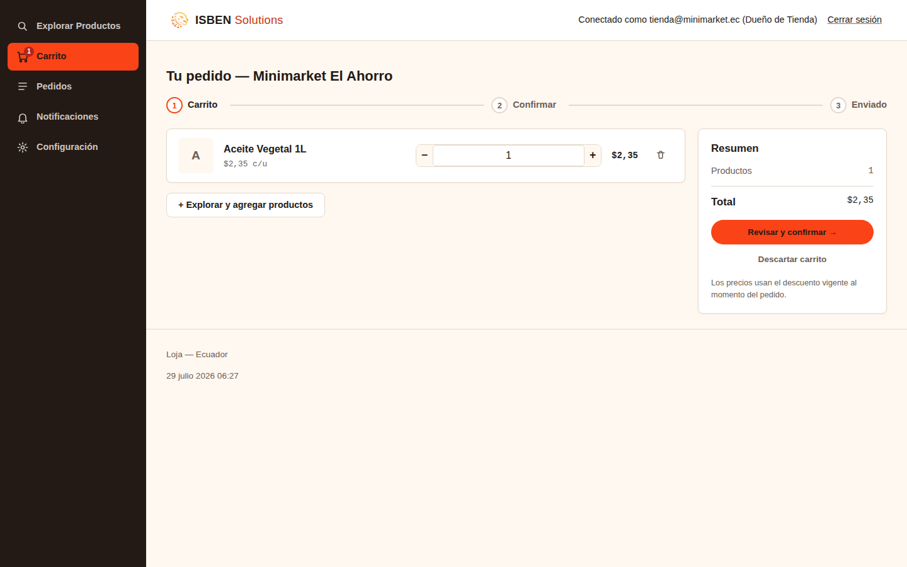
Productos y cantidades seleccionadas antes de confirmar el pedido hacia el distribuidor.
Seguimiento de un pedido
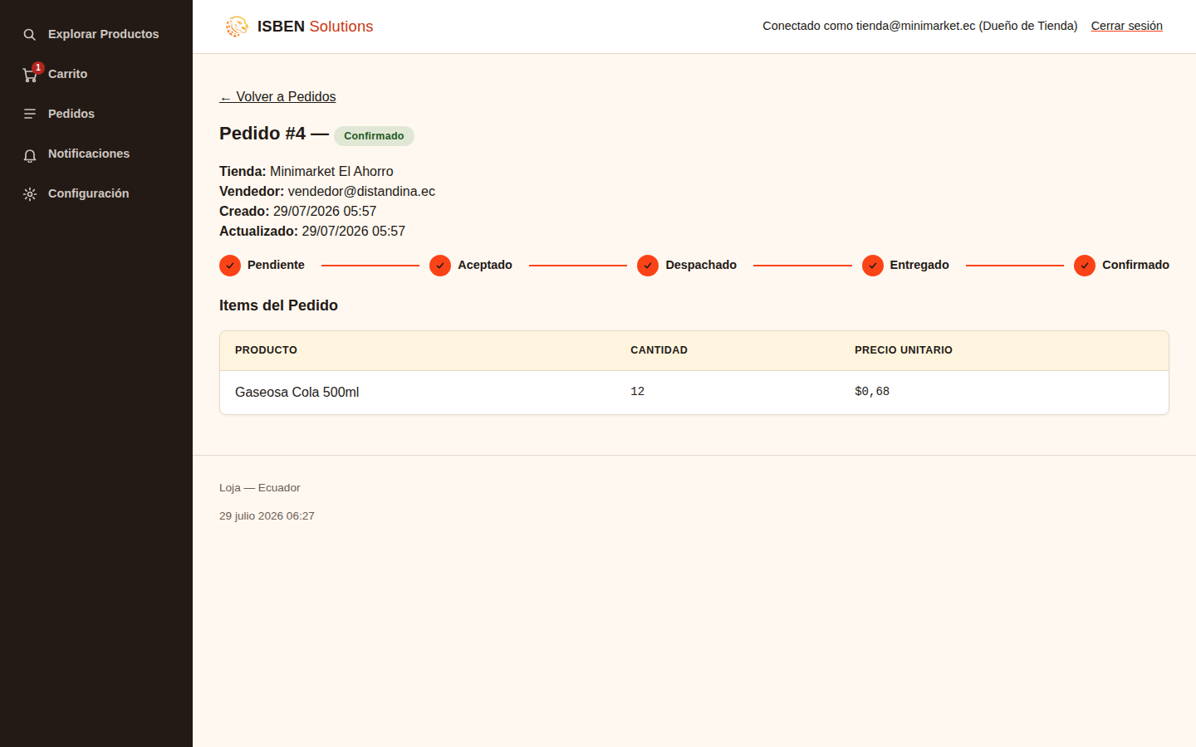
Detalle de un pedido ya confirmado, incluyendo su historial de estados. Si el pedido presenta un problema de entrega, el dueño de tienda puede reportarlo desde aquí.
Mi tienda
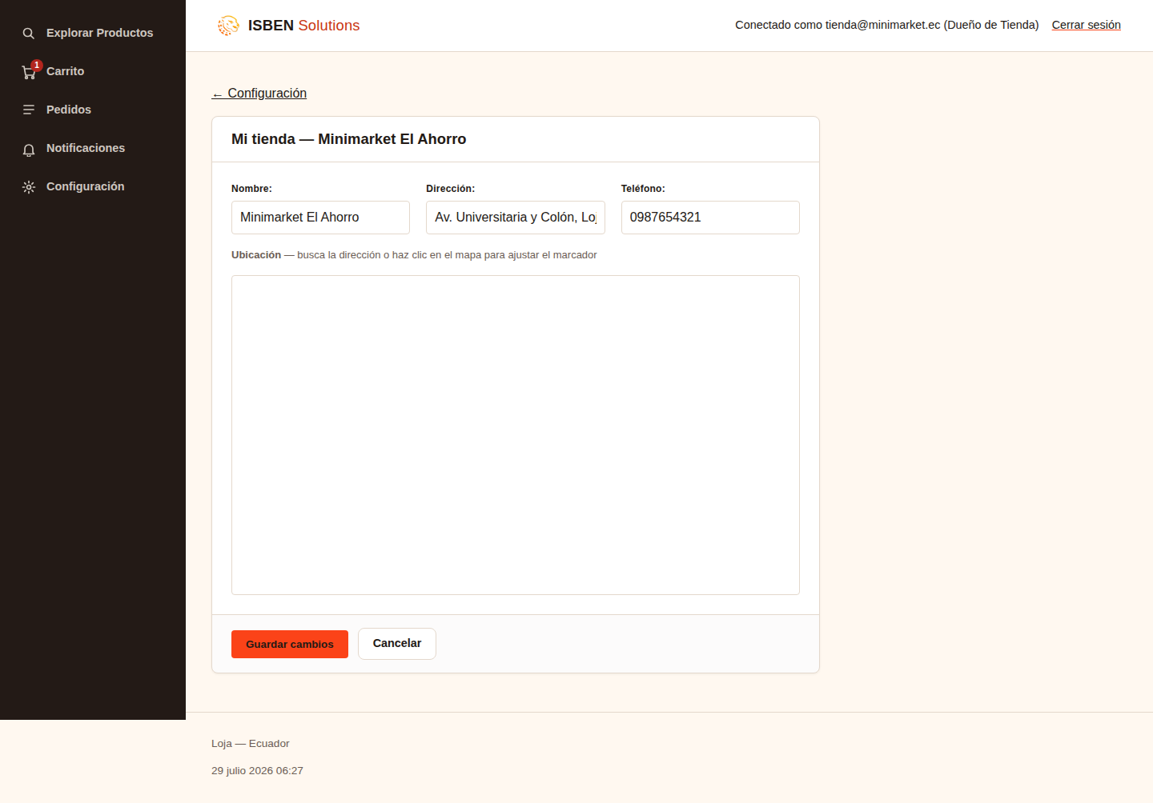
Datos propios de la tienda (dirección, teléfono, ubicación en el mapa) y el vendedor asignado por el distribuidor.
Rol: Repartidor
El repartidor gestiona la cola de entregas y confirma la entrega de los pedidos despachados.
Cola de entregas
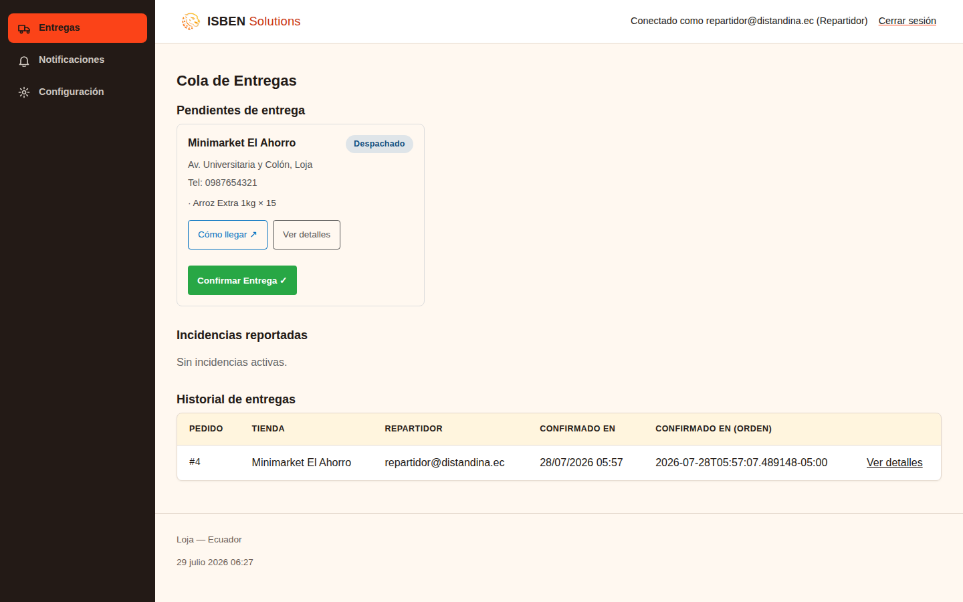
Listado de pedidos despachados que el repartidor tiene pendientes de entregar.
Detalle de entrega
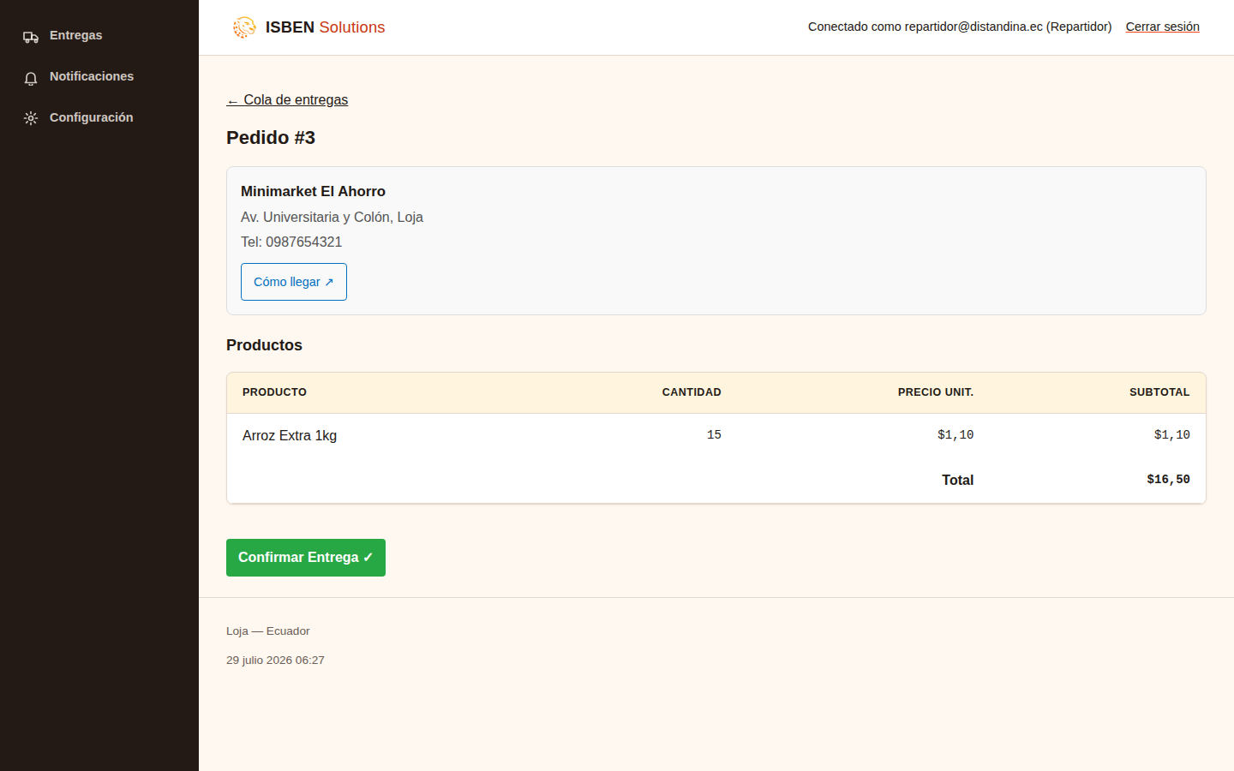
Información del pedido a entregar; desde aquí el repartidor registra la confirmación de entrega en la tienda de destino.

